**GUÍA DE ARTES VISUALES**

|  |  |  |
| --- | --- | --- |
| Nombre: | Curso: 4°A | Fecha: semana N° 22 |
| **¿QUÉ APRENDEREMOS?** | | |
| **Objetivo (s):** OA 1 Crear trabajos de arte con un propósito expresivo personal y basados en la observación del:  -entorno natural: naturaleza y paisaje americano › entorno cultural: América y sus tradiciones (cultura precolombina, tradiciones y artesanía americana)  -entorno artístico: arte precolombino y de movimientos artísticos como muralismo mexicano, naif y surrealismo en Chile, Latinoamérica y en el resto del mundo. | | |
| **Contenidos:** “El Arte de los Mosaicos” | | |
| **Objetivo de la semana:** Crean trabajos de arte de pintura y artesanía, basados en la observación de arte de mosaicos, observando imágenes de cada representación, eligiendo y realizando boceto a mano alzada, aplicando técnicas de pinturas con materiales seleccionados por ellos mismos. | | |
| **Habilidad:** Crear | | |

**¿Qué necesito saber?**

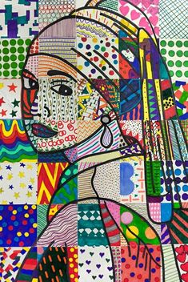

Para comenzar necesitas saber de qué se trata la habilidad de Crear y qué entendemos por Arte de Mosaicos

**Entonces:**

Crear es: realizar un dibujo, mediante la observación de imágenes y utilizando diversos materiales.

**¿Qué son los Mosaicos?**

**Como ya sabes, los Mosaicos son** una técnica artística, que con fines decorativos, se efectúa combinando diferentes elementos, con el fin de formar una figura, paisaje o secuencia regular e irregular.

**Programa Conexión Matemática
Actividades para 5º y 6º de Primaria: Policubos,Pentominós, Palillos, Mosaicos
CEIP: JosefaAm...**

**Un Mosaico** es una obra elaborada con diferentes formas y colores.

**Ejemplos de Mosaicos:**

**Programa Conexión Matemática
Actividades para 5º y 6º de Primaria: Policubos,Pentominós, Palillos, Mosaicos
CEIP: JosefaAm...**

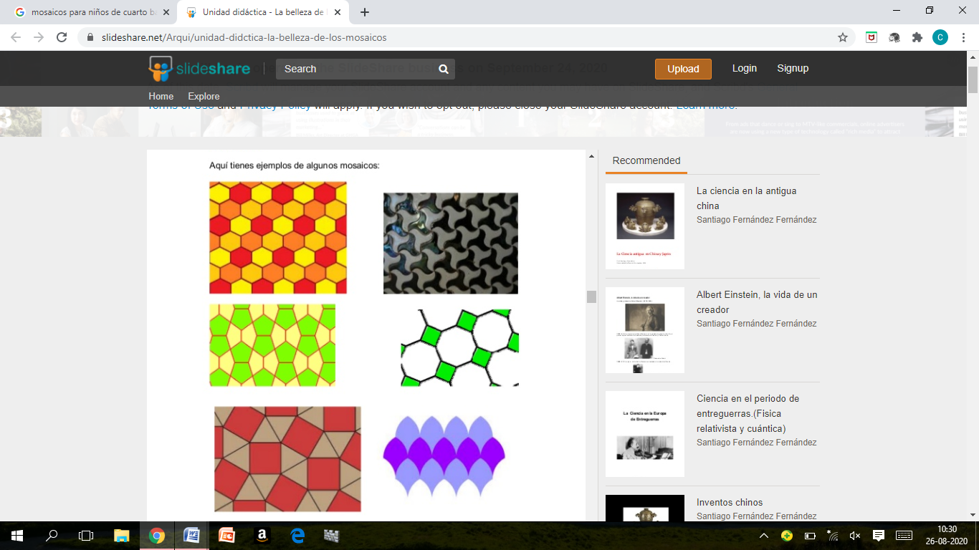

**AHORA DEBERÁS HACERLO TÚ**

**Actividad:**

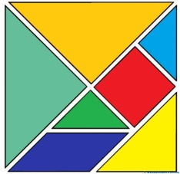**Debes seguir los pasos para realizar tu trabajo:**

1. Observa el tangrama adjunto al final de la guía.
2. Elige dos o más figuras geométricas de las que se encuentran en el tangrama.
3. En una hoja de block debes marca las figuras elegidas como una secuencia para formar tú propio mosaico.

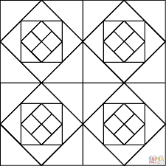

1. Una vez que hayas rellenado la hoja completa con las figuras seleccionadas, pinta el mosaico utilizando diversos colores.

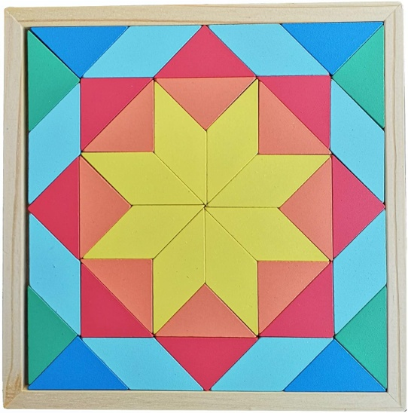

**Ejemplo:**

**Para reflexionar**

¿Qué fue lo más difícil de este trabajo? ¿Por qué?

________________________________________________________________________________________________________________________________________________________________

|  |  |  |
| --- | --- | --- |
| ¿Cómo lo hiciste? | | |
| Muy bien | Bien | Puedo mejorar |

